Czym są i jak działają monokulary termowizyjne?
Odkryj niewidzialny świat z monokularami termowizyjnymi. Nasz artykuł przedstawia zastosowania, zasadę działania i korzyści wynikające z używania tej fascynującej technologii. Mobilność, bezpieczeństwo w ekstremalnych warunkach i szerokie zastosowania w rekreacji i przemyśle. Poznaj potencjał monokularów termowizyjnych.

Monokulary termowizyjne stanowią rewolucję w dziedzinie detekcji cieplnej, otwierając przed nami możliwość dostrzeżenia niewidzialnych światów w pełnym blasku. W niniejszym artykule zajmiemy się tą fascynującą technologią, omawiając jej zastosowania, zasady działania oraz korzyści, jakie przynosi użytkownikom.
Jak działa monokular termowizyjny?
Monokulary termowizyjne bazują na detekcji promieniowania podczerwonego, niewidocznego dla ludzkiego oka. Wykorzystują specjalne czujniki termiczne, które rejestrują różnice temperatur w otoczeniu. Działa to na zasadzie konwersji ciepła na obraz, co pozwala użytkownikowi dostrzegać obiekty nawet w całkowitej ciemności. Taka zdolność widzenia staje się szczególnie przydatna w sytuacjach takich jak obserwacja nocna czy tropienie zwierząt.

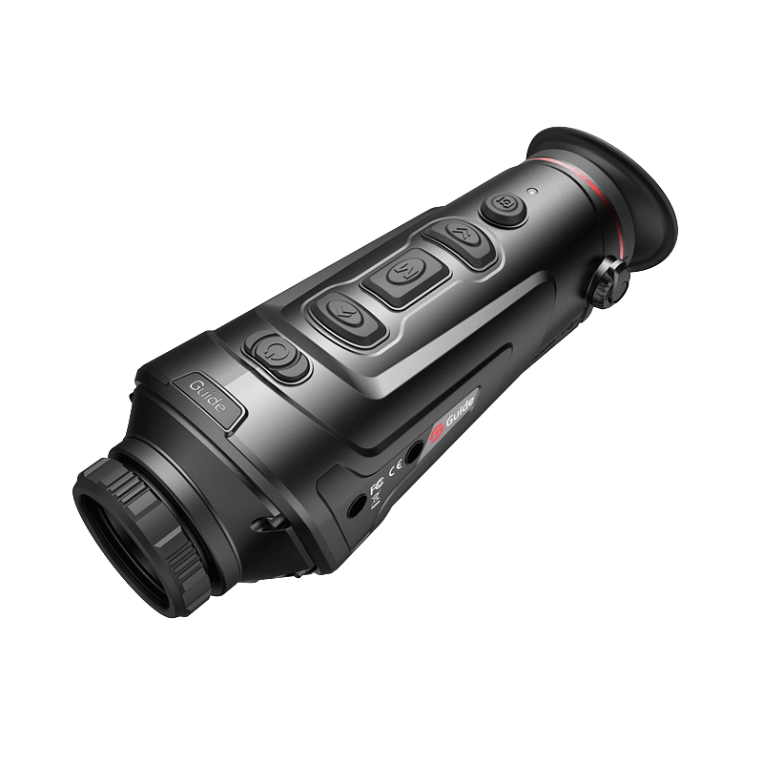
Gdzie wykorzystywać te elementy wyposażenia?
Nocne przygody nabierają zupełnie nowego wymiaru dzięki monokularom termowizyjnym. Od polowań po nocne obserwacje przyrody, ta technologia otwiera przed nami drzwi do świata, który bez niej pozostałby ukryty. Strażnicy przyrody mogą śledzić nocne migracje zwierząt, a my, zwykli obserwatorzy, możemy podziwiać nocne życie lasu w całej jego okazałości.
Monokulary termowizyjne nie tylko umożliwiają nam oglądanie nocnego życia, ale także mają praktyczne zastosowania w obszarze bezpieczeństwa. W warunkach ekstremalnych, takich jak góry czy pustynie, gdzie tradycyjne źródła światła mogą być niewystarczające, monokular pozwala zobaczyć otoczenie w sposób niezależny od dostępu do naturalnego światła. To narzędzie staje się nieocenione dla turystów, ratowników czy wojska operującego w terenie o ograniczonej widoczności.

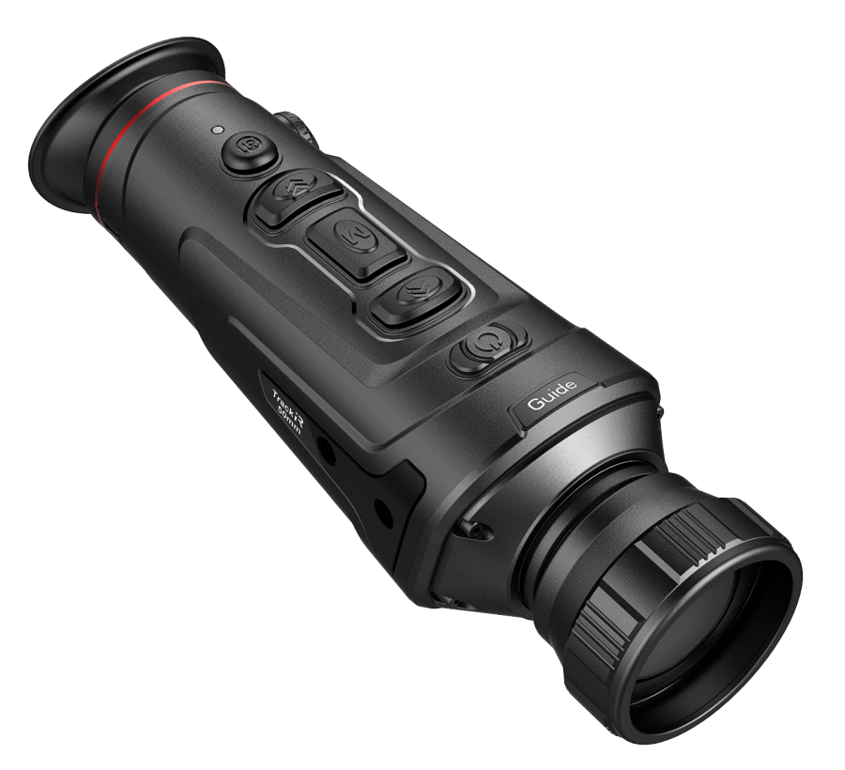
Podsumowanie
Monokulary termowizyjne to nie tylko nowa technologia, ale wręcz brama do odkrywania światów, które dotąd pozostawały dla nas niewidzialne. Ich zastosowania są niezliczone, zaczynając od rekreacji po profesjonalne zastosowania przemysłowe. Mobilność, bezpieczeństwo w ekstremalnych warunkach i możliwość obserwacji nocnego życia stanowią tylko kilka aspektów, które czynią monokulary termowizyjne nieocenionym narzędziem dla wielu osób. Odkrywajmy więc niewidzialny świat w pełnym blasku, dzięki tej fascynującej technologii.

